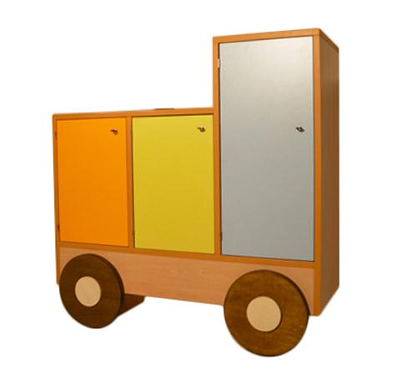
Descrizione:
Armadio Locomotiva con struttura in bilaminato
bordato ABS,ante colorate (arancio-giallo-azzurro) con
maniglie in cuoio naturale e finte ruote in multistrato.
Ogni scompartimento è dotato di 1/2 ripiani colorati.
Dimensioni: 110x112(h)x40 cm
Note: Disponibile anche versione Spogliatoio
Categoria: Armadi
Codice: RA01070

